1. **新建本地库**

找个路径新建一个文件夹，也可以使用git-bash创建

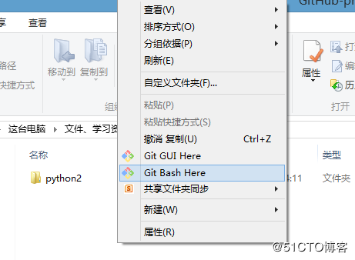

打开git bash，使用mkdir创建文件夹

命令

mkdir python2 #新建名为python2的文件夹

cd python2 #进入文件夹

git init #通过命令git init把这个文件夹变成Git可管理的仓库



1. **把需要上传的项目文件添加到新建的本地库**

1.把需要上传到GitHub的项目文件或文件夹复制到新建的Test这个本地仓库

2.然后通过 **git add .**把该目录下的所有文件添加到仓库，注意点是用空格隔开的

命令：

git status #查看状态

git add . #把该目录下的所有文件添加到仓库

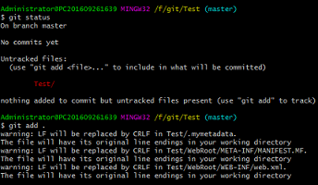

3.使用git commit命令把项目文件提交到仓库

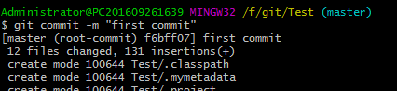

4.创建ssh key

命令：

git config --global user.name "你的GitHub用户名"

git config --global user.email "你的GitHub注册邮箱"

ssh-keygen -t rsa -C "你的GitHub注册邮箱"

在提示设置密码的时候直接按回车键就可以。因为那是要设置你的秘钥密码，设置了之后，每次使用秘钥的时候都要输入密码。我使用的是自己的电脑平时只有自己用，所以没设置秘钥密码，如果你使用的是公共电脑，你可以设置秘钥密码保证秘钥安全。

5．将公匙添加到github上

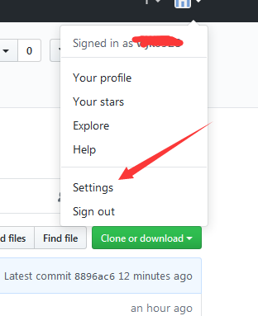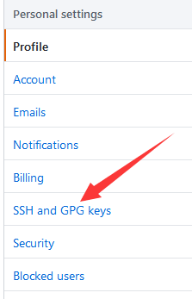

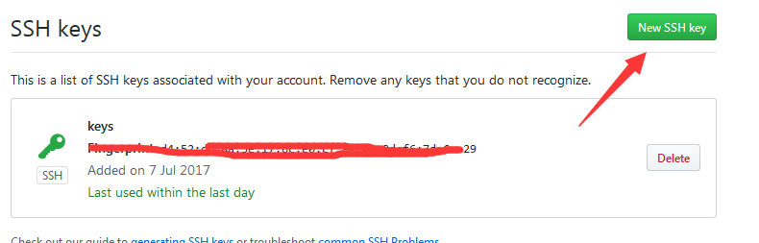

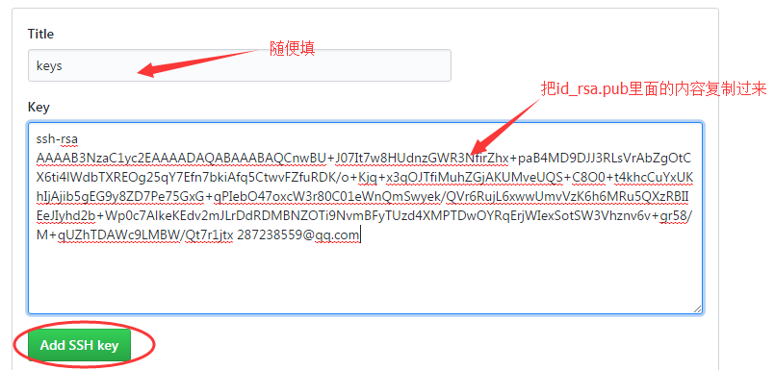

6. 在Github上创建一个仓库

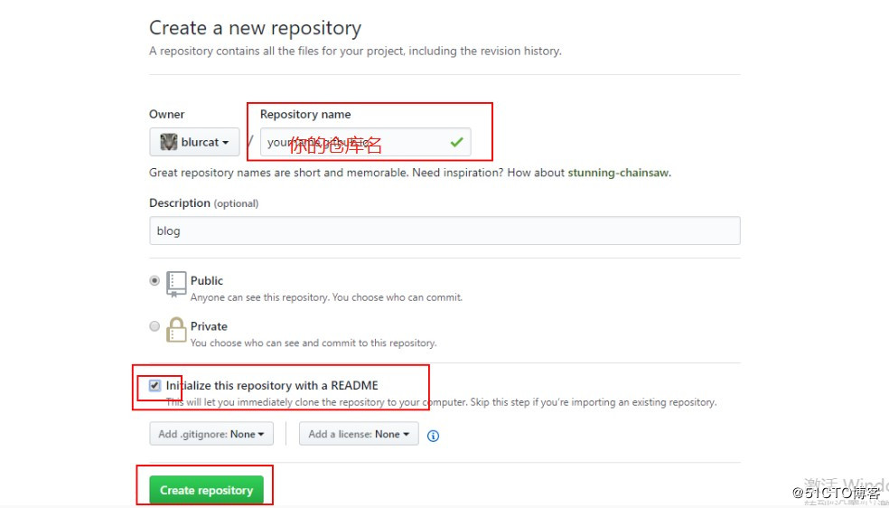

7.Github上创建好的仓库和本地仓库进行关联

关联命令

git remote add origin https://github.com/blurcat/python2-project.git

#注意origin后面加的是你Github上创建好的仓库的地址

8. 把本地库的所有内容推送到远程仓库（GitHub新建好的库）

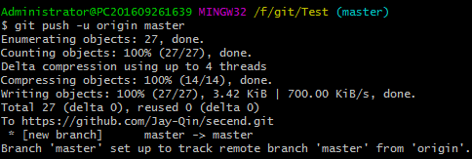

另外，这里有一点需要注意一下，就是在上面创建GitHub仓库的时候，如果你勾选了Initialize this repository with a README（就是创建仓库的时候自动给你创建一个README文件），那么到了将本地仓库内容推送到GitHub仓库的时候就会报一个error: failed to push some refs to '<https://github.com/blurcat/python2-project.git>'

这是由于新创建的那个仓库里面的README文件不在本地仓库目录中，这时可以通过以下命令先将内容合并一下：

git pull --rebase origin master

合并之后再push就能成功了。